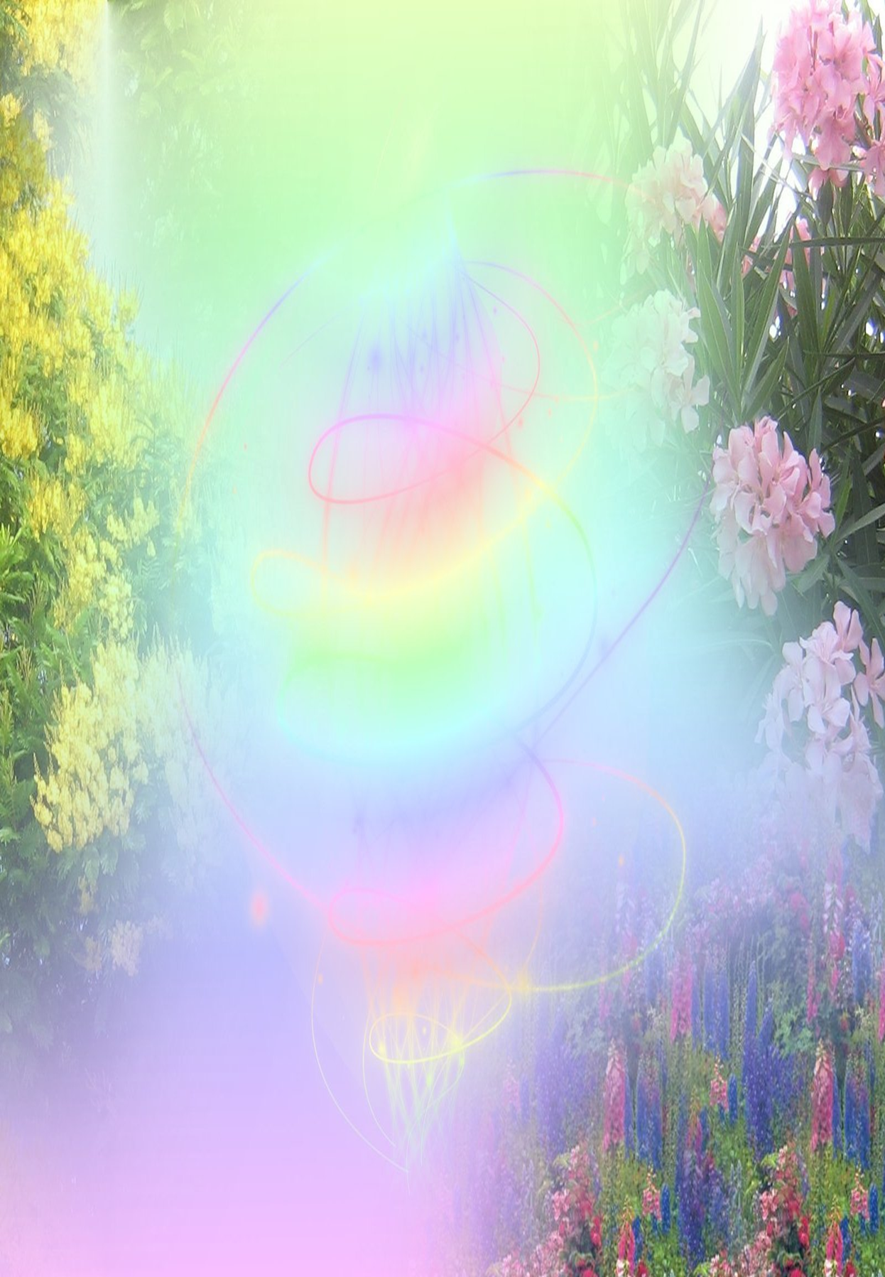

ДӘВЕРЛӘРНЕ АЧАР АЧКЫЧЫМ БАР – РӘХМӘТ ЯУСЫН ТУГАН ТЕЛЕМӘ!

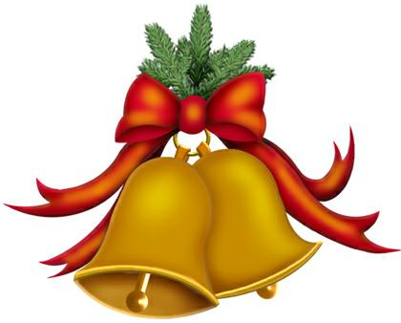
“Бакый Зиятдинов исемендәге Карадуган гимназиясе”
Октябрь, ноябрь. 2018 нче ел.

Газетабызның беренче саны
Төкле аягың белән!
Мәктәбебез тормышына
Өстәп тор син ямь!



Мәктәп, мәктәп! Һәркемнең күңелендә мәктәп еллары мавыктыргыч, күңелле булып, кызыклы вакыйгалары белән истә кала. Мәктәп ул –укучының икенче йорты. Монда ул белем ала, күп нәрсәләргә өйрәнә, мәктәп тормышында “кайный - кайный” зур тәҗрибә туплый...
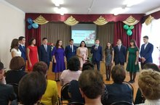
Гимназиябездә төрле чаралар, бәйрәм, кичәләр гел үткәрелеп тора. Зур әзерлек белән оештырылган бу чаралардан укучылар шатланып кайтып китәләр. 10нчы сыйныф укучылары тарафыннан әзерләнгән “Укытучылар көне”, 5нче сыйныфларның “Олылыр көне”нә куелган концерты искиткеч матур булды. Башлангыч, югары сыйныфлар тарафыннан әзерләнгән “Гимназия көне”, “Көзге балл” әнә ничек күңелле үтте!

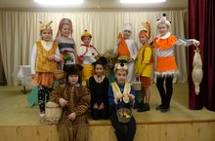

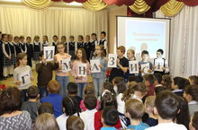
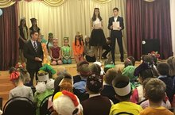

Октябрь аенда президентлыкка кандидатлар үз программалары, максатлары көтеләсе чаралар белән таныштырдылар. Бу чын бәйге, үзара бәйге. Гатин Альмир, Камалиева Зөһрә, Бәширов Алмаз, Мәрданов Шамил, Галиева Алсу, Билалова Нәргизә, Юнысова Зәринә – берсеннән-берсе яхшы кандидатлар, һәрберсе үз ягын төрле чаралар белән яклый, үзенең нәрсәгә сәләтле булуын исбатларга тырыша, президент программаларын тәкъдим итә.
Президент сайлау көнне мәктәп иртәнге 9дан бирле гөрләде. Һәр кешене бер генә сору борчый иде: Кем җиңәр?”. 6 дәрес буена шуны көтеп йөрдек. Һәм, ниһаять, Мәрданов Шамил җиңеп чыкты. Котлыйбыз сине, Шамил! Мәктәпнең бер елы синең кулыңда, ышанычны акларга тырыш!
Галиахметова Регина (7нче сыйныф)
- “Яшь хәбәрче” түгәрәге әгъзасы

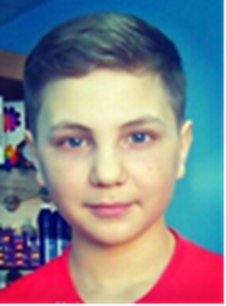
Мәрданов Шамил, “Бакый Зыятдинов
исемендәге Карадуган гимназиясе”
президенты:
“Дус һәм тату булыйк дуслар!”

- Хәзер син безнең гимназиянең яңа президенты, сайлауларның нәтиҗәсен белгәч, син нинди хисләр кичердең?
-Иң беренче булып аңыма килә алмый тордым, бу минем өчен һич көтелмәгәндә булды. Барыбер үземә ышанып бетә алмадым. Дөресен генә әйткәндә, мин куркып йөрдем.
- Гимназия тормышында син нинди эшләр башкарырга җыенасың?
-Башкарасы эшләр, дөресен әйткәндә, бик күп, кайбер әйберләрне төптән үк үзгәртеп кору һәм тәртипсезлекләрне бетерергә ниятем бар. Гимназиянең статусын тагын да ныграк итеп күтәрергә, укучыларның укуга карашларын бары тик яхшы якка гына үзгәртү һәм безнең гимназия укучысы кая да булса барып: “Мин Карадуган гимназиясе укучысы,- дигәч: “Әһә, бу чыннан да тәртипле, яхшы укучы икән”, диярлек булсын! Иң кирәклесе итеп мин үземнең алга әлегә шушыларны куям. Төп максатым шушы. Узган елгы президенттан калышмаска тырышырмын, аны уздырып та җибәрә алырмын дип уйлыйм.
-Барлык укучыларны да кызыксындырган сорауларның берсе – синең хыялың нинди? Киләчәктә кем булырга телисең? Татарстан, Россия президенты булырга ниятең юкмы?
-Хыялым турында әлегә берни әйтми торам. Бу-сер. Ә президент эшенә килгәндә инде мин берни дә әйтә алмыйм. Бер-ике ай идарә итү белән бернинди дә нәтиҗә ясап булмый. Аның өчен бер ел булса да эшләп, үзеңне сынап карарга кирәк.
- Синең мәктәп укучыларына теләгең.
- Укуда уңышлар, дус-тату яшәгез, сез мине сайлап һич тә ялгышмагансыз. Мин һәм минем командам көчебездән килгәннең барын да эшләргә тырышырбыз. Иң мөһиме: дус-тату булыйк, дуслар! Рәхмәт сезгә!
-Рәхмәт, Шамил! Сиңа эшеңдә зур уңышлар телибез.

Әңгәмәдәше – Исхакова Нәфисә - “Яшь хәбәрче” түгәрәге әгъзасы

Көзләр дә үтеп бара...
6 нчы сыйныф укучылары яза
Тәрәзәгә шык-шык бәреп,
Көзге яңгырлар ява
Болытлар астыннан әз генә
Нурын суза кояш та.
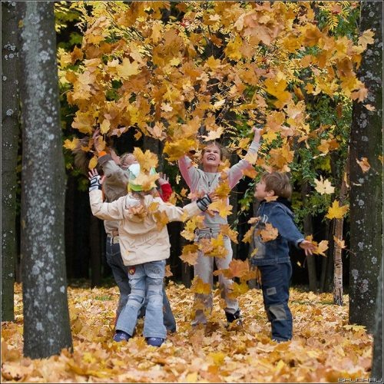
Коп-коры калды агачлар
Коелды җиргә яфрак
Көлә-көлә чабып йөри
Урамдагы балалар
Зыятдинова Гөлсем
***
Менә сары көз җитте
Яфраклар коела,
Бөтен җир өсте алтынга
Буялган кебек тоела.

Инде көннәр дә салкынайдылар
Яңгырлыр да бик ешайдылар
Кошлар да төркемләп оча
Күрче, дөньяны көз килеп коча!
Сөнгатуллин Ильгиз.

***
Җәйләр үтте, көзләр килде
Димәк, укулар җитте
Яфраклар да саргаешып,
Җиргә коелып бетте.
Нургалиев Райнур
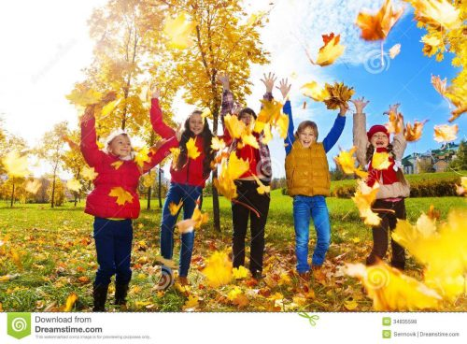
***
Коеп – коеп ява яңгырлар
Агачларда саргая яфраклар
Куалый җил кара болытларны
Каршы алыгыз, көзге айларны
Җиргә өр яңа келәм җәелгән,
Карагыз, кара, матур төсләрне!
Пәрәвезләр оча һавада
Яратам шуңа көзге көннәрне.
Хөсәенова Айзилә.

***
Алтын көзләр инде җир йөзендә,
Бар дөньяга яфрак коела,
Әллә яңгыр ява, табигатьме елый?
Әллә миңа шулай тоела?
Хәлимов Әмир.

***
Җәйне көз алыштырып килә
Көзге яңгырлар ява
Агачлардагы яфраклар
Җиргә төшә коелып
Җир ана җәйнең соңгы
Көннәре белән кала җылынып
Фәйзрахманов Салават.

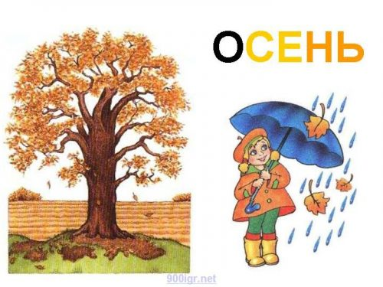
Кышны сагыну.
Ямьле җәй үтте
Килде ямьсез көз
Яңгырлар ява,
Түз күңелем, түз
Салкыннар килә,
Кошлар да китә
Җылы илләргә
Хәбәрләр илтә
Көз үтәр әле,
Килер ап-ак кыш.
Кыш бабай тизрәк
Килергә тырыш
Лотфуллина Исламия
***
Җәйне көз алыштырып килә
Көзге яңгырлар ява
Агачлардагы яфраклар
Җиргә төшә коелып
Җир ана җәйнең соңгы
Көннәре белән кала җылынып
Фәйзрахманов Салават

***
Кышкы төн- Җир йөзендә бер табак
Ап-ак төн Табак эчендә тарак
Мамыктай ява карлар Тарак эчендә таракан
Оча-оча сибеләләр Утыра чәчен тарап
Мамыктай җиргә алар
Нуриева Мәрьям.
6нчы сыйныф укучысы - Исхакова Нәфисә шигырьләре.
Беренче укытучыма багышлап
Хәтеремдә кулларымнан тотып,
Сыйныфыма алып кергәнең
Елмаюлы, сихри карашларың
Үзләренә әсир иткәнен
Өйрәттен син белем диңгезендә,
Ак корабта йөзеп барырга
Җилләренә аның бирешмәскә,
Давылларда башым имәскә.
Истә калган: хәрефләрдән сүзләр төзеп
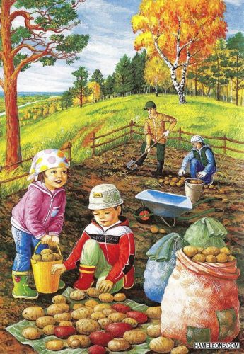
Дәфтәремә энҗе тезүем,
Сез кушканны бер дә карышмыйча,
“Эх” дигәнче эшләп куюым.

***
Көзләр килеп җитү белән
Бөтен дөнья үзгәрә
Кошлар да очып китәләр
Табигать тә тын кала.
Яфраклар да саргаялар
Көннәр дә салкынайта
Җил, салкыннарга карамый
Бар халык уңыш җыя.
Уңыш җыеп бетергәч,
Яңгырлар коеп китә
Шулай җайлап-җайлап кына
Кышлар да килеп җитә.

Безнең әби
Безнең әби бик оста Берәребез авыртса,
Бар эшне дә булдыра Кайгыра да борчыла
Хайванын да карый, Яныбызда да утыра,
Чебиен дә үстерә, Даруларын да бирә,
Ашавын да пешерә, Тазарганчы булыша.
Чәйләрен дә кайната. Гел ярдәм итеп тора
Үзе әйтә һәрвакыт
“Мин инде картайдым”,
“Бер эшкә дә ярамыйм”, -ди
Ә үзе көне-төне эшли дә эшли
Безгә эш тә калдырмый!
Кыскасы, менә шундый
Менә дигән безнең әби!
Карт булса да, тырыша
Ходай бирсен булышлык
Гомерләре озын булсын,
Бездән аңа шул теләк!
Мөхәрләмов Таһир - 10нчы сыйныф укучысы.
***
Кич белән эскәмиядә Ничек икән йолдызлар
Утырам күккә карап Шундый матур була ала? Йолдызларның күплегенә Әллә берәрсе килеп
Торамын мин таң калып. Элеп куйганмы ясап?
Сораулар минем бик күп
Ничек җавап табарга...
Әхә, таптым!
Бу сорауларга җавапны
Әйтер миңа китаплар.
Мөхәрләмова Ләйсән -5нче сыйныф укучысы.
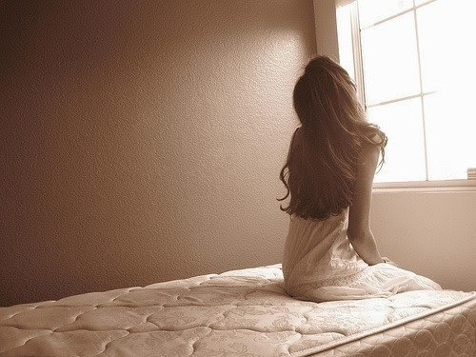
10нчы сыйныф укучысы- Ильясова Камилә шигырьләре.
Уйлар, уйлар...
Саубуллашулар гел авыр
Китәм дисәң илләр гизәргә
Китәм дисәң ерак җирләргә,
Төшенергә серле серләргә.
Йөрәк тарта төрле юлларга,
Кайсысына аяк басарга?
Бармы юлда якын кешеләр?
Белеп тибә микән йөрәкләр?
Нигә кирәк яңа танышулар?
Йөрәкләргә газап алышулар,
Юллар артып, йөрәк адашулар,
Нигә кирәк өндә саташулар?
Чарасыздан туа ялгышлар,
Ялгышлардан чыга үкенүләр
Нигә кирәк йөрәк газаплаулар?
Синең өстә булса гаепләүләр.
Чыда йөрәк, түз син, түз генә.
Дөньяга киләбез бер генә!

***
Син төнлә кердең минем төшемә,
Кердең дә юк булдың бөтенләйгә,
Шушы соңгы очрашу булгандыр,
Бүген күрешмәдек төштә дә...

Син еракта инде, күрше шәһәрдә,
Километрлар юллар салган арабызга.
Тик йөрәк ышанмый ерак арага
Хәзер син йөрәктә зур тап кына.
***
Каядыр еракка,
Син булмаган якка
Чыктым да югалдым
Тәүге сөю юлында...
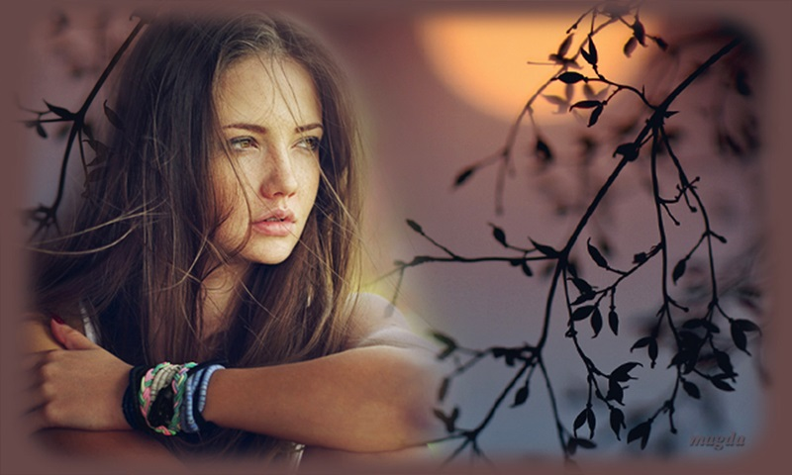

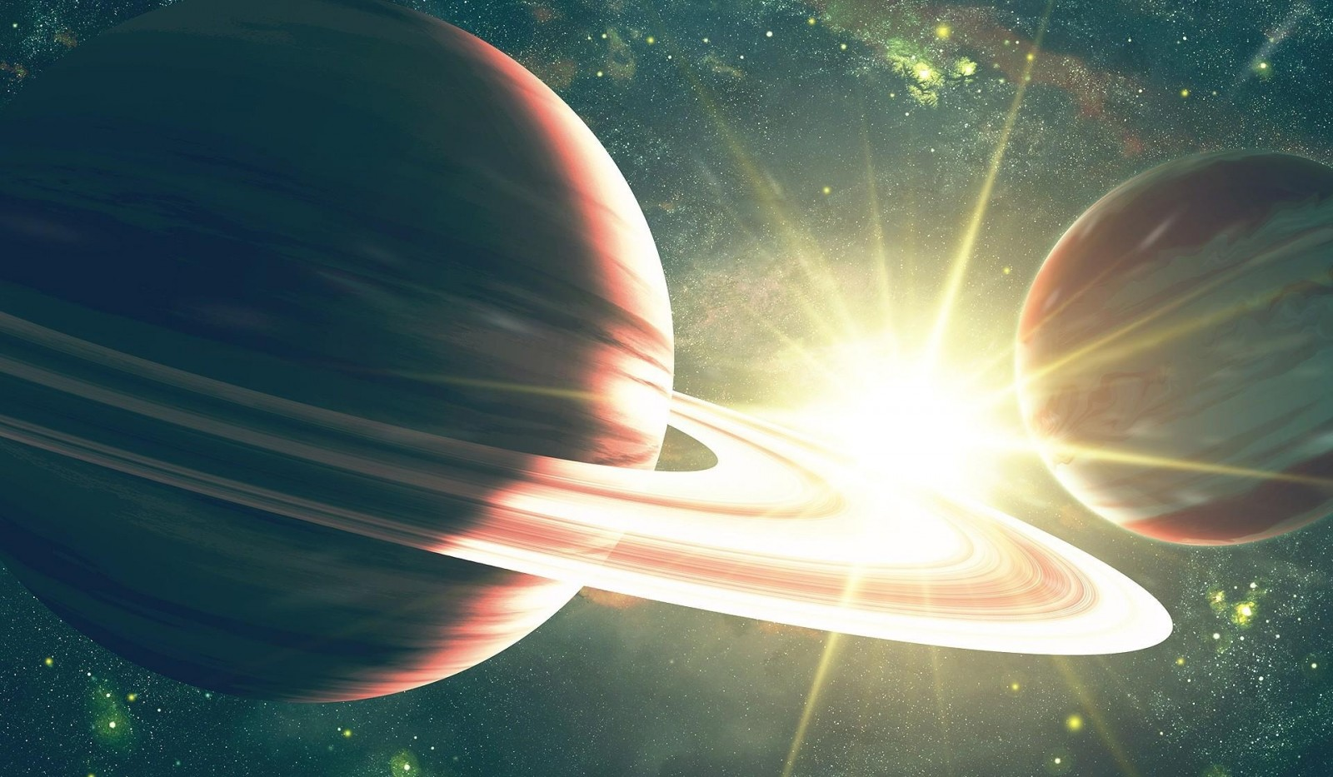
Укымый калма, бик кызык!

Күп кешеләр дөньяның ничек барлыкка килүе турында уйнаналар, баш ваталар. Ә менә безнең 6нчы сыйныф укучылары дөньяның ничек яралуын беләләр. Аларның һәрберсенең үз фикере бар, һәрберсе үзен дөрес дип саный.. Бәлки алар чыннан да хаклыдыр....

Яшәгән ди, булган ди зур кешеләр. Алар галәм буйлап уйнап йөриләр икән. Бу вакытта безнең кебек кешеләр дә, җир исемле планета да булмаган. Бу зур кешеләрнең аталары зур Кояш абзый булган.
Бервакыт бу зур кешеләр уйнап йөргәндә Кояш абзыйның ачуы чыккан. Ул: “Нигә мин эшләргә, ә алар уйнап йөрергә тиеш?- дигән. Шулвакыт ул үзенең сигез баласын зур тупларга әйләндергән, ә иң кечкенә һәм иң тырыш баласына Җир дигән исем кушып, аңа су, җир биреп, яшәү чыганагы ясаган. Тиздән Җиргә кешеләр килеп урнашкан. Җир рәхәтләнеп чәчәк аткан. Шул вакыттан алып җирнең сигез улы туп халәтендә кояшка баш иеп, аның тирәли әйләнеп йөриләр, ди. Лотфуллина Исламия

Борын- борын заманда, әле кешеләр, хайваннар, дөнья да булмаганда, икенче планетадан бер кош очып килгән. Бөтен галәмгә ул кош берүзе генә булган. Авызында аның ерактагы башка бер планетадан алып килгән туфрак кичәге булган. Очып барганда ялгыш авызыннан туфрак кисәге төше калган. Шул төшеп киткән җирдә Җир планетасы барлыкка килгән. Бер-ике елдан соң Җирдә гигант хайваннар хасил булган. Алар артыннан хәзерге заман кешеләренә караганда ике-өч метрга зуррак булган кешеләр килеп чыккан. Әллә ничә миллион еллар үткәч кешеләр кечкенәйгәннәр, техникалар, гаджетлар, биек йортлар һәм тагын бик күп әйберләр барлыкка килгән.
Хөсәенова Айзилә

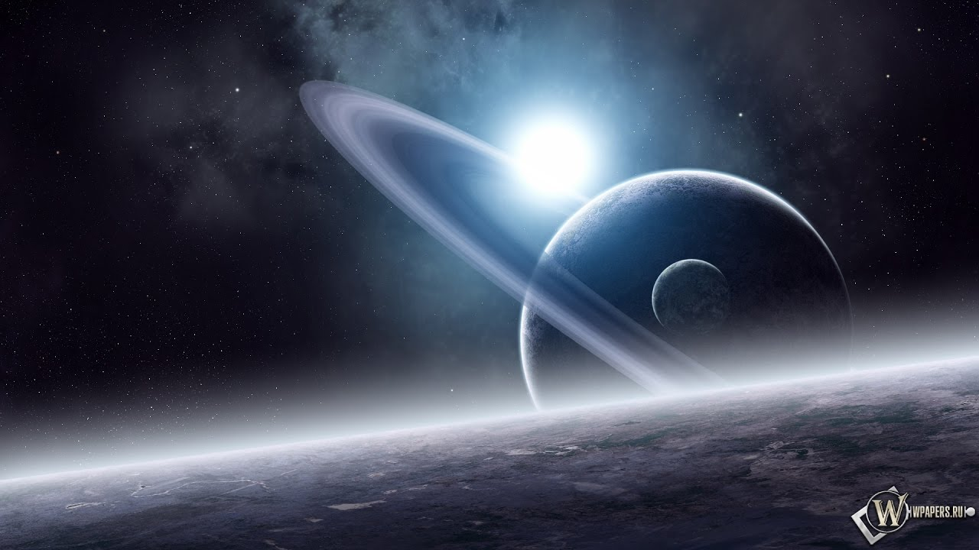
Җир шары башта төссез булган. Галәмнән җиргә төсле-төсле астероидлар төшә башлагач, сулар зәңгәр төстә, күк ак һәм зәңгәрсу, үсемлекләр һәм агачлар яшел төстә булып калган. Шушы матурлыкны күргәч, Җирдә кешеләр яши башлаган. Менә шулай... Сөнгатуллин Ильгиз

Борын-борын заманда Гандилия исемле зур планета булган ди. Көннәрдән беркөнне зур шартлау аркасында ул миллионлаган планеталарга бүленгән. Күп планеталарда кешеләр дә, үсемлекләр дә, берни дә булмаган. Ә бер кечкенә планетада зур-зур кешеләр булган. Алар шартлаудан соң калган тузаннан барлыкка килгәннәр һәм гасырлар үткән саен кечерәйгәннәр, бер метрдан ике метрга кадәр озынлыкта калганнар. Ләкин кайбер озын кешеләр калган әле, аларны кечкенә кешеләр аулап бетергәннәр. Менә шулай итеп Җир шары барлыкка килгән ди Фәйзрахманов Салават.

Бер гигант яшәгән, ди. Бервакыт моның бик тә ашыйсы килгән. Салат ясап, аны болгатып, шар формасына әверелдергән, аңа су өстәгән. Шуннан сулыклар барлыкка килгән. Тик ашап утырганда, яктылык юклыгын абйлап алган. “Нигә караңгыда ашап утырам соң әле мин?”дигән дә үзенең зур түгәрәк лампасын алып кергән. Бу зур лампа бик нык яктырта икән. Аның яктылыгыннан Җир барлыкка килгән, ди Закиров Ислам.

Борын-борын заманда дөньяда бер кеше дә яшәмәгән. Бик дәү бер планета һәм бөтен дөньяны яктырта торган йолдыз булган. Көннәрнең бер көнендә планета белән йолдыз бәрелеп, зур шартлау барлыкка килә. Планета сигез кисәккә бүленә. Сигезе дә үзенчәлекле була. Шулай итеп бар планеталар йолдыз янында әйләнеп йөри башлыйлар. . Йолдыз эчендә янып торган кечкенә генә түгәрәк шар була. Аны планетага куйсаң, ул терелә. Шул шар планеталар янында йөргәч, тереләләр, тик берничә сәгатькә генә. Моны күреп, карт Сатуран болай ди: “Бу шарны берәр планетага куярга кирәк. Марста эссе, Плутонда салкын,”-ди. Бар планета да Җир дигән яшь планетаны сайлыйлар. Шулай итеп Җир әле дә шау-гөр килеп яши.
Марданова Камилә
Бервакыт ачык галәмдә кечкенә генә йомырка очып йөргән. Ул күкәйне тылсымлы кош салган икән. Ләкин кош галәмдә озак яши алмаган. Ул салган йомырка бик нык шартлаган һәм аннан кояш чыккан. Әмма тылсымлы кош кояшта яши алмаган, тагын йомыркалар салган, алар шартлап, тагын планеталар чыккан. Планеталар бик күп булганлыктан, бер-берсенә бәрелешеп, шартлый башлаганнар. Алардан 8 генә планета калган, ә шартлаганнарыннан кометалар, йолдызлар барлыкка килгән. Җир планетасында кечкенә кешеләр яши башлаган. Шул кешеләр, таштан зур түгәрәк ясап, Җир янына элеп куйганнар һәм аны Ай дип йөртә башлаганнар. Менә шулай дөнья барлыкка килгән, ди Зыятдинова Гөлсем

Борын-борын заманда, әле кешеләр булмаган вакытта яшәгән, ди бер бик зур кеше сыман матдә. Аның пластилиннары булган. Шулар ярдәмендә ул хәзерге дөньядагы бар нәрсәне дә барлыкка китерә алган, ди. Бу кеше башта галәмне, аннары кояшны ясаган. Аннары агачлар әвәләгән. Агачлар артыннан кошлар, кошлар артыннан хайваннар барлыкка килгән. Барысы да бик әйбәт кенә барган. Ләкин көннәрдән беркөнне кошлар агачлар һәм барлык хайваннар җыелып, үзләрен барлыкка китергән кешегә барып әйткәннәр:
-Безгә яшәргә урын, ашарга ашау юк!,-дигәннәр.
-Мин сезгә галәмдә бердәнбер яшәеш булган шар бүләк итәм. Сез аны саклагыз, җирләрен пычратмагыз!-дигән кеше. Һәм үзенең пластилиннарыннан бик матур шар тәгәрәткән. Ә соңрак “Җир” дип исем кушкан. Менә шулай итеп без яши торган Җир шары барлыкка килгән. Исхакова Нәфисә

2нче сыйныф укучылары яза.
Әкиятләргә ияреп...

Хәйләгә каршы хәйлә.
Борын-борын заманда, зур карурман эчендә
Яшәгән ди, бер төлке, уенда булган көлке.
Торна дустын беркөнне кунакка дәшеп алган,
Сыек итеп кесәл ясап, аны табага салган.
Бик озаклап утырган ул томшыгы белән тукылдап,
Бер тамчы кесәл эчмичә беткән тәмам аптырап
Ә төлке аны мыскыллап: “Сыйлан”-диеп кыстаган
Үзенекен эчеп инде кабат-кабат өстәгән.
Көн артыннан көн үткән, торна да хәйлә корган,
Борчак салып чүлмәккә төлке алдына куйган.
Тик борыны сыймаган шул чүлмәкнең авызына,
Бөтен борчак эләккән, ди торнаның берүзенә,
-Ашасана, -дип кыстаган кабат салып төлкегә,
Шулай итеп үзе калган безнең төлке көлкегә
Усманов Данияр.

Чукмар белән Тукмар
Борын заманда,
Яшәгән бер әби.
Ике әтәче булган
Тукмар белән Чукмар, ди.
Әтәчләр дус булмаган, Шулай беркән хәйлә тапкан,
Көн дә сүзгә килгәннәр. Әби бик кызык иткән,
Әби аптырап беткән Ике әтәчне ике сарайга
Нишләргә дә белмәгән. Бикләп, аерып куйган.
Көннәр үткән, әтәчләр дә
Берсен-берсе сагынган
Әбигә сүз биргәннәр
Дус-тату яшәгәннәр. Салават
Чуар тавык.

Йомыркага шул кирәк тә:
Тәгәрәп киткән өстәлдән,
Идәнгә сикереп төшеп
Челпәрәмә дә килгән.
Йомырканы жәлли-жәлли
Әй елаган, ди әби,
Әй елаган, ди бабай,
Аларга кушылып шуннан
Әй елаган, ди тычкан.
Бу кадәр тавыш ишетеп,
Йөгереп кергән чуаркай,
Йомшак кына җырлый-җырлый
Өлкәннәрне юаткан:
Елама, син, әбием,
Елама, син, бабаем,
Мин тагын салырмын әле
Алтын түгел, гадиен.
Рәхәтләнеп ашарсыз сез
Йомырканың тәмлесен.
Нуриева Фирүзә -
2нче Б сыйныфы укучысы
Яшәгән ди, бер авылда
Бабай белән бер әби,
Юанычка бик-бик чуар
Тавыклары булган, ди
Әби тәмле җимнәр сибеп
Чуаркаен сыйлаган,
Тавык исә җырлый-җырлый
Көн дә йомырка салган.
Ап-ак йомыркадан әби
Тәмле ашлар пешергән,
Бабай рәхмәт укый-укый
Аны ашап бетергән.
Бер көн әби кетәклектән
Сәер йомырка тапкан,
Кабыгы аның ак түгел,
Ә чып чын алтын булган.
Әби белән бабай моңа
Шаккатып караганнар,
Өстәлгә бәрә-бәрә
Вата да башлаганнар.
Ә йомырка бирешмәгән,
Алтыны бик нык булган:
Әби ваткан-ваталмаган
Аптырашып калганнар.
Бу тавышка куркып чыгып
Бер тычкан йөгереп үткән,
Ялгыш кына йомыркага
Койрыгы тиеп киткән.
Төлке белән бүре әкияте

Яшәгән ди, авылда
Берәр балык бирче, -дип.
Ләкин төлке саран була,
Бер балык та бирми бит.
Бик ашыйсың килсә, дустым,
Бәкегә тык койрыгың.
Шулчак балык күп эләгер,
Һәм үтәлер бойрыгың!
Бүре мескен бик шатланып
Бәкегә китеп бара.
Төне буе койрык тыгып,
Балык көтеп утыра.
Әмма ләкин балык керми,
Ә койрык бозга ката.
Иртән суга килүчеләр,
Шакката, тел шартлата.
Көянтәләрен алып,
Кыйнаганнар, сукканнар,
Мескен бүре улый-улый
Урманга таба чапкан.
Ярты койрыгы бәкедә,
Боз булып катып калган.
Бәдыгыев Искәндәр

Әби белән бер бабай.
Бабай балыкка барган,
Әбисе өйдә калган.
Беркөн бабай күлгә киткән,
Күп итеп балык тоткан.
Кире өйгә кайткан чакта,
Юлда бер төлке тапкан.
Карчыкка яка булды. – дип
Төлкене алып салган.
Төлке үлгән төсле булып,
Арбада тынсыз калган.
Безнең бабай шатлыгыннан,
Өенә таба чапкан.
Төлке белән балыкларны,
Юл буе чәчеп кайткан.
Арбадагы балык беткәч,
Үзе дә төшеп калган.
Чәчелеп калган балыкларны,
Бер күчкә җыеп салган.
Карчыкка яка булды, дип
Сөенеп кайтса бабай...
Төлке дә юк, балык та юк,
Хәйләләп качкан, “малай?!”
Теге хәйләкәр төлкебез
Тәмләп ашап утыра,
Шулчак аның янына
Ачыккан бүре килә.
Сорап карый, ялвара:
Куркак юлдаш
Борын-борын заманда Теге дә аптырап тормый
Ике иптәш яшәгән. Шартлатып җавап биргән:
Алар бергә көн иткән - Шундый куркак кеше белән
Һәм дә бергә эшләгән. “Юлга чыкма син”, - диде.
Ә көннәрдән беркөнне Сез дә, дуслар һичбер кайчан
Болар юлга чыккан, ди. Бәлагә юлыкмагыз.
Юллары ла бик ерак: Әгәр бәлагә тарсалар,
Урман аша үтә, ди. Дусларны ташламагыз,
Бу карурман эчендә һәрчак шулай матур итеп
Ике дус бик курыккан. Дус һәм тату яшәгез.
Шулчак алар каршына
Бер аю килеп чыккан. Галиахметова Алия
Аю күргәч, бер дусты
Минем этем
Морат исемле этем бар.
Мин аны бик яратам,
Һәркөн саен иртә белән
Тәмле ашлар ашатам.
Беркөн Морат юкка чыкты.
Ул әллә кая киткән?!
Ул безнең бу урмандагы
Тиен белән дус икән!
Тиен безгә күчтәнәчкә
Чикләвекләр җибәргән,
Аның андый юмартлыгын
Безнең ише кем белгән?
Мин дә Морат артыннан
Күчтәнәчләр җибәрәм;
Тиеннең балаларына
Бул Булсын үзенчә бәйрәм!
Бәдыгыев Искәндәр

Агачка менеп качкан
Икенчесе аптырап,
Юлга сузылып яткан.
Аю яткан кешенең
Янында әй, әйләнә.
Башларын, аякларын
Исни-исни бәйләнә.
Бер дә тими ди үзе
Үз юлыннан киткән, ди
Икенчесе шуннан соң,.
Агач башыннан төшкән, ди.
Агач башыннан төшкән дә
Иптәшеннән сораган:
-Аю, синең колагыңа
Шыпырт кына ни диде?

Чукмар белән Тукмар

Борын заман бер авылда әби торган,
Ул әбинең ике әтәче дә булган.
Әтәчләрнең агы Чукмар икән,
Ә карасы- тукучысы-Тукмар икән.
Яшәсә дә ике әтәч бергә-бергә,
Бүлешә алмый икән алар җимне бер дә!
“Нигә тидең минем җимгә?”-дисә Чукмар
Тукмап ала икән аны чулчак Тукмар
Тукмар тукый икән аны күгәрткәнче,
Чукмар чукый икән аны канатканчы.
Әби аларның әләкләшүләреннән туйган,
Тукмарны ул күршесенә кертеп куйган
Әтәчебез күршеләрдә өч кич кунган,
Ялгыз калгач, Чукмарның да күңеле тулган
Юньләп ашый-эчә дә алмаган,
“Тукмарымны алып кайтсана, әби”-дигән,
Инде бүтән сугышмаска сүзен биргән.
Ризалашкан әби: “Алып кайтам” тик
Сугышсагыз, берегезне бөтенләй юк итим!
Алып чыккан ул күршедән Тукмарын да,
Бик сагынган үз иптәшен – Чукмарын да
Ике әтәч кочаклашып исәнләшкән,
Бүтән сугышмаска сүз бирешкән.
Хәзер алар бик дус һәм тату икән,
Тик кушылган исем генә тора икән.

Галәлетдинов Раил

